**Рецензия на лабораторную работу №4.1 Галухи Павла от Захвея Ивана.**

**Оценка: 8**

**Подпись рецензента:**

**Недостатки (Delphi)**

1) нижняя ячейка перекрывается скрол-баром **устранено**

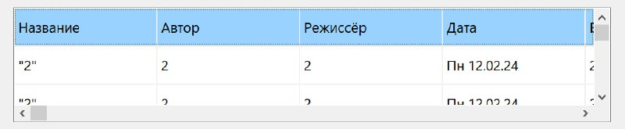

2) Не интуитивный способ отображения найденного спектакля (найденный просто выделяется и не сразу понятно, что выделение поменялось) **устранено**

3) Есть возможность выделить несколько записей, но удаляется только одна, также и при редактировании **устранено**



4) При введении максимальной длинны строки в поле имени спектакля очищается вся таблица записей **устранено**

**Преимущества (Delphi)**

1) Приятный интерфейс

2) Присутствует возможность сортировать записи по различным критериям

3) При клике на определенную ячейку в таблице записей, данные из нее копируются во вспомогательное поле (если строка не помещается в ячейку таблицы очень удобно смотреть ее в этом поле)

**Недостатки(C#)**

1) Большое кол-во текста (неудобный интерфейс в разделе команд)

2) Данные не сохраняются при выходе (нет предупреждения о несохраненных данных)

3) Нельзя НЕ удалить запись если передумал

**Плюсы (C#))**

1) Красивая и удобная таблица

2) Имеются проверки на ввод

3) Имеются проверки на файл